Changelog - Firmas de Email
Fecha: 2025-11-25 | Versión: 1.0

Resumen Ejecutivo
- ⚛️ Plantilla para medicina nuclear (`firma_medicina_nuclear.html`) - Diseño para médicos nucleares con información de centro/hospital, servicios (gammagrafía, PET/CT, SPECT, terapia con radioisótopos) y aplicaciones (oncología, cardiología, neurología, endocrinología)
- ✈️ Plantilla para medicina aeroespacial (`firma_medicina_aerospace.html`) - Diseño para médicos aeroespaciales con información de centro/organización, servicios (certificados médicos aeronáuticos, evaluaciones de aptitud, medicina espacial) y certificaciones (pilotos, tripulación, personal de tierra, astronautas)
- 📖 Documentación actualizada con nuevas plantillas
- 📋 Índice actualizado con todas las nuevas funcionalidades
- 🎯 Cobertura completa de más especialidades médicas avanzadas

Acciones Prioritarias
Descripción | Estado
⚛️ Plantilla para medicina nuclear (`firma_medicina_nuclear.html`) - Diseño para médicos nucleares con información de centro/hospital, servicios (gammagrafía, PET/CT, SPECT, terapia con radioisótopos) y aplicaciones (oncología, cardiología, neurología, endocrinología) | Pendiente
✈️ Plantilla para medicina aeroespacial (`firma_medicina_aerospace.html`) - Diseño para médicos aeroespaciales con información de centro/organización, servicios (certificados médicos aeronáuticos, evaluaciones de aptitud, medicina espacial) y certificaciones (pilotos, tripulación, personal de tierra, astronautas) | Pendiente
📖 Documentación actualizada con nuevas plantillas | Pendiente
📋 Índice actualizado con todas las nuevas funcionalidades | Pendiente
🎯 Cobertura completa de más especialidades médicas avanzadas | Pendiente
Plantillas medicina nuclear y medicina aeroespacial incluyen elementos específicos de cada especialidad (servicios, aplicaciones, certificaciones) | Pendiente
Versión 4.18** - Proyecto alcanza 200+ archivos con cobertura de especialidades médicas avanzadas | Pendiente
🦷👶 Plantilla para odontopediatría (`firma_odontopediatria.html`) - Diseño para odontopediatras especializados en niños con información de clínica y servicios infantiles | Pendiente

Métricas Clave
Palabras totales: 3162
Lectura estimada (min): 15.8
Secciones H1/H2/H3: 1/33/87

Palabras Clave Prioritarias
Palabra | Frecuencia
plantillas | 68
html | 61
plantilla | 57
firma | 54
diseño | 45
nuevas | 42
completa | 37
herramientas | 37

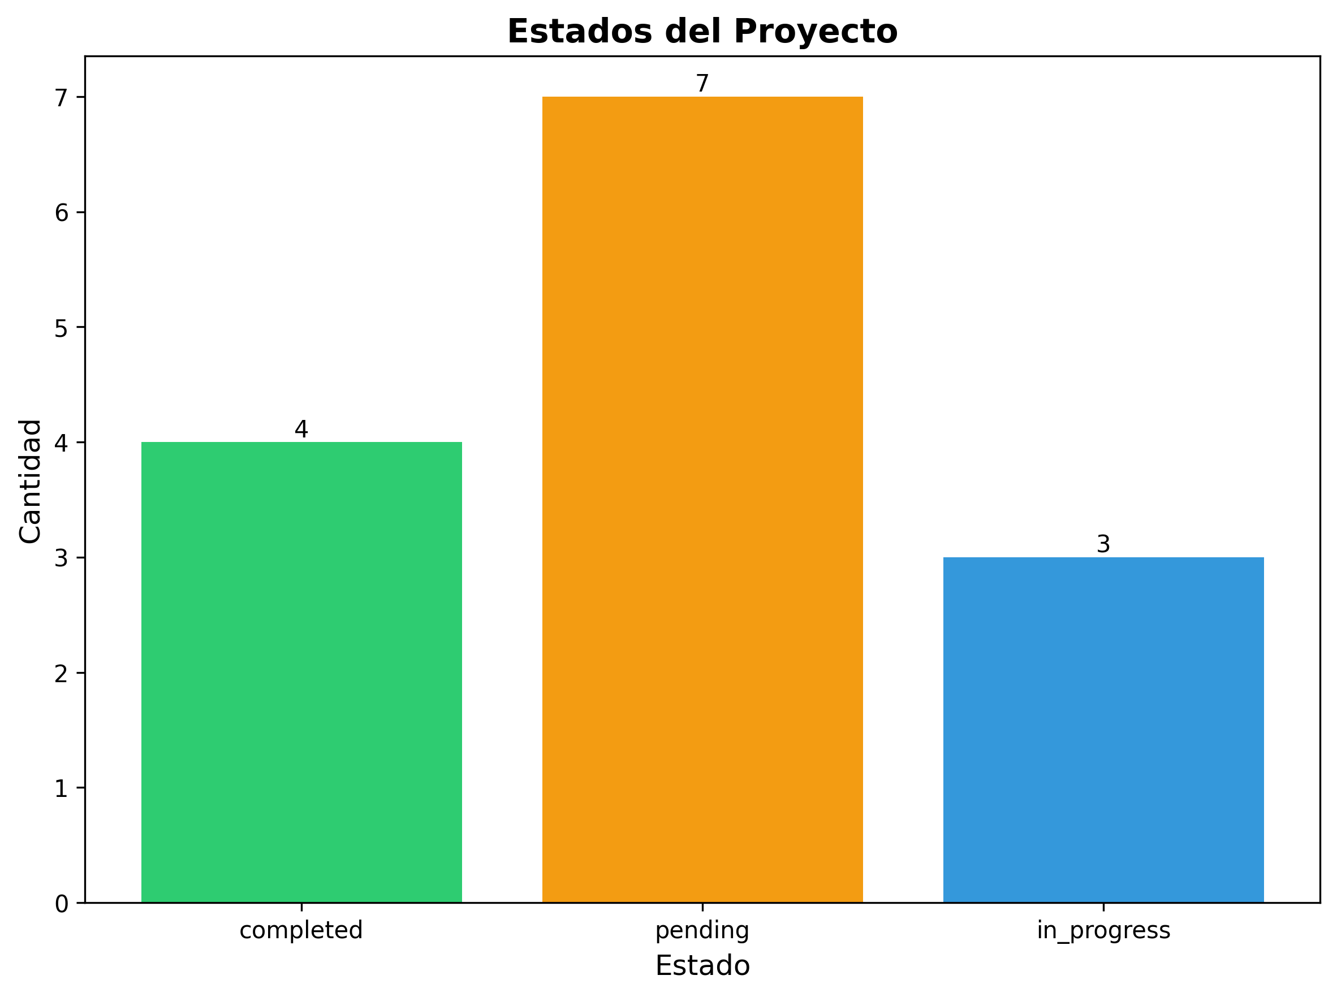

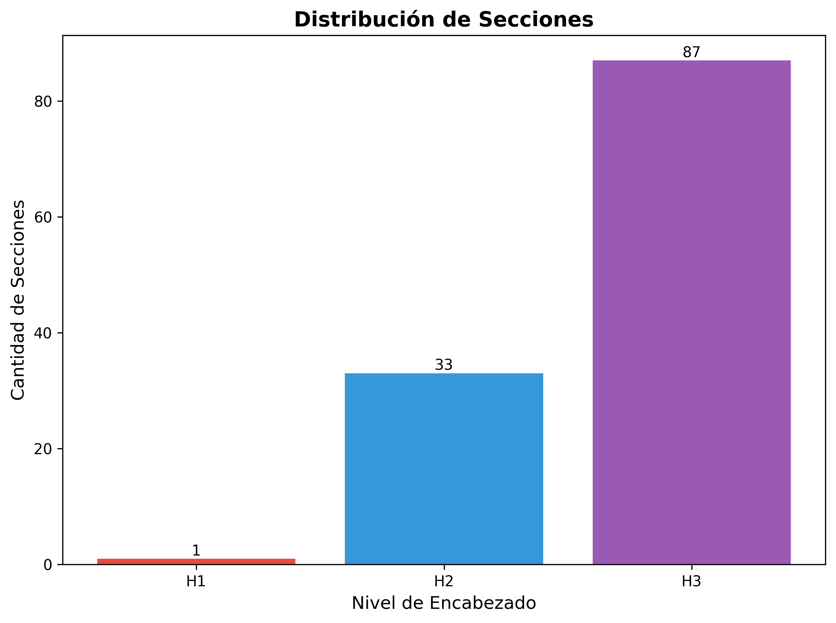

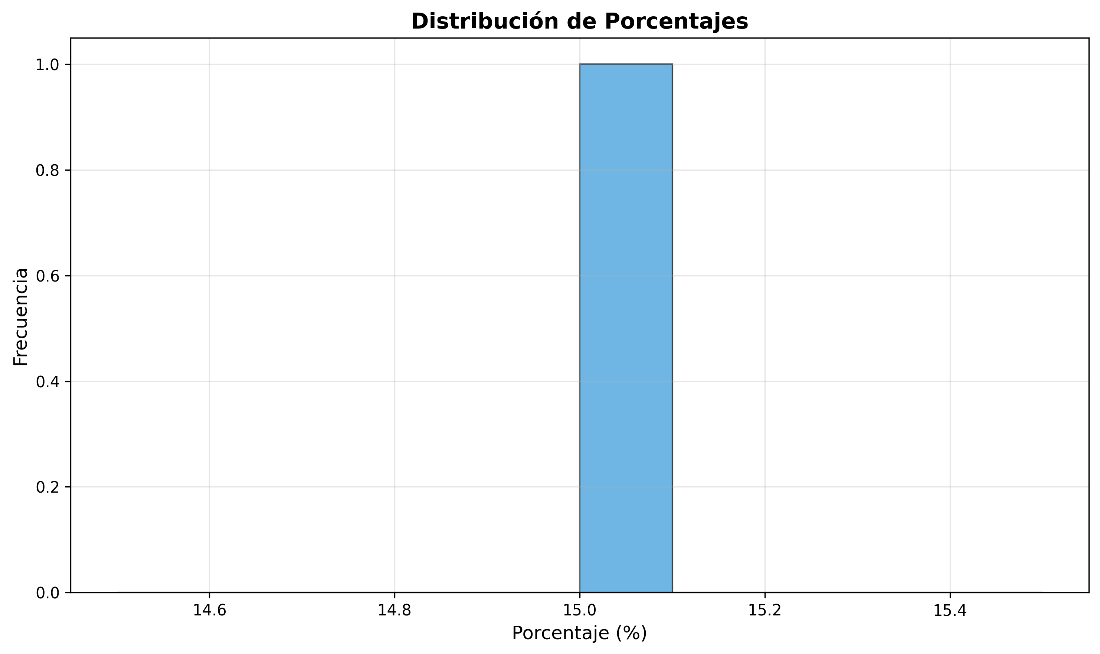

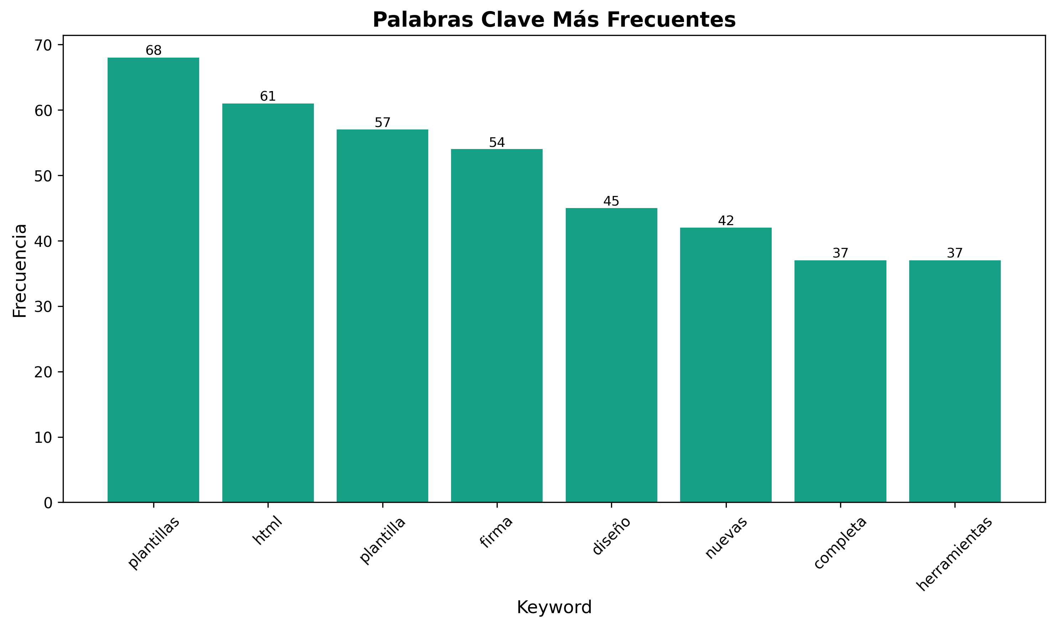

Changelog - Firmas de Email
Todos los cambios notables en este proyecto serán documentados en este archivo.

[4.18] - 2024-03-XX

Agregado
- ⚛️ Plantilla para medicina nuclear (firma_medicina_nuclear.html) - Diseño para médicos nucleares con información de centro/hospital, servicios (gammagrafía, PET/CT, SPECT, terapia con radioisótopos) y aplicaciones (oncología, cardiología, neurología, endocrinología)
- ✈️ Plantilla para medicina aeroespacial (firma_medicina_aerospace.html) - Diseño para médicos aeroespaciales con información de centro/organización, servicios (certificados médicos aeronáuticos, evaluaciones de aptitud, medicina espacial) y certificaciones (pilotos, tripulación, personal de tierra, astronautas)

Mejorado
- 📖 Documentación actualizada con nuevas plantillas
- 📋 Índice actualizado con todas las nuevas funcionalidades
- 🎯 Cobertura completa de más especialidades médicas avanzadas

Detalles Técnicos
- Plantillas medicina nuclear y medicina aeroespacial incluyen elementos específicos de cada especialidad (servicios, aplicaciones, certificaciones)

Hito Importante
- Versión 4.18 - Proyecto alcanza 200+ archivos con cobertura de especialidades médicas avanzadas

[4.8] - 2024-03-XX

Agregado
- 🦷👶 Plantilla para odontopediatría (firma_odontopediatria.html) - Diseño para odontopediatras especializados en niños con información de clínica y servicios infantiles
- 🦷✨ Plantilla para ortodoncia (firma_ortodoncia.html) - Diseño para ortodoncistas con información de tratamientos (brackets, Invisalign) y CTAs de consulta
- 📊 Generador de estadísticas finales (generar_estadisticas_finales.py) - Genera reporte final completo con todas las estadísticas, métricas y logros del proyecto

Mejorado
- 📖 Documentación actualizada con nuevas plantillas y herramientas
- 📋 Índice actualizado con todas las nuevas funcionalidades
- 🎯 Cobertura completa de más especialidades dentales y reporte final exhaustivo

Detalles Técnicos
- Estadísticas finales incluyen resumen ejecutivo, distribución por categoría, tamaños, métricas de calidad, logros y evolución del proyecto
- Plantillas odontopediatría y ortodoncia incluyen elementos específicos de cada especialidad (infantil, tratamientos específicos)

Hito Importante
- Versión 4.8 - Proyecto alcanza 150 archivos con reporte final completo de estadísticas

[4.7] - 2024-03-XX

Agregado
- 🏃 Plantilla para fisioterapia (firma_fisioterapia.html) - Diseño para fisioterapeutas con información de clínica, modalidad y CTAs de agendamiento
- 💅 Plantilla para estética (firma_estetica.html) - Diseño para centros de estética con información de centro, servicios y enlaces a redes sociales
- 📚 Generador de guía completa del proyecto (generar_guia_completa_proyecto.py) - Genera guía completa e integrada que une toda la documentación del proyecto

Mejorado
- 📖 Documentación actualizada con nuevas plantillas y herramientas
- 📋 Índice actualizado con todas las nuevas funcionalidades
- 🎯 Cobertura completa de más sectores de salud y bienestar y documentación integrada

Detalles Técnicos
- Guía completa del proyecto integra toda la documentación existente en un solo documento navegable
- Incluye referencias a todas las guías especializadas y herramientas
- Plantillas fisioterapia y estética incluyen elementos específicos del sector (modalidad, servicios, redes sociales)

Hito Importante
- Versión 4.7 - Proyecto alcanza 146 archivos con guía completa integrada del proyecto

[4.6] - 2024-03-XX

Agregado
- 💊 Plantilla para farmacia (firma_farmacia.html) - Diseño para farmacéuticos con información de farmacia, servicio 24/7 y CTAs de catálogo
- 🥗 Plantilla para nutrición (firma_nutricion.html) - Diseño para nutricionistas con información de consultorio, modalidad y CTAs de agendamiento
- 📊 Generador de resumen visual (generar_resumen_visual.py) - Genera HTML con resumen visual completo del proyecto con estadísticas y categorías
- 🚀 Creador de guía de instalación (crear_guia_instalacion.py) - Genera guía completa de instalación con requisitos, configuración y verificación

Mejorado
- 📖 Documentación actualizada con nuevas plantillas y herramientas
- 📋 Índice actualizado con todas las nuevas funcionalidades
- 🎯 Cobertura completa de más sectores de salud y herramientas de instalación

Detalles Técnicos
- Resumen visual incluye estadísticas principales, categorías de plantillas y scripts, y características del proyecto
- Guía de instalación incluye requisitos del sistema, instalación paso a paso, configuración inicial, verificación y solución de problemas
- Plantillas farmacia y nutrición incluyen elementos específicos del sector (servicio 24/7, modalidad, planes)

Hito Importante
- Versión 4.6 - Proyecto alcanza 143 archivos con herramientas completas de instalación y resumen visual

[4.5] - 2024-03-XX

Agregado
- 🏥 Plantilla para medicina (firma_medicina.html) - Diseño para médicos con información de consultorio, urgencias y aviso de confidencialidad médica
- 🦷 Plantilla para odontología (firma_odontologia.html) - Diseño para odontólogos con información de clínica, servicios y CTAs de agendamiento
- 📊 Generador de estadísticas visuales (generar_estadisticas_visuales.py) - Genera HTML con gráficos interactivos usando Chart.js
- ⭐ Creador de guía de mejores prácticas (crear_guia_best_practices.py) - Genera guía completa de mejores prácticas para diseño, contenido, compatibilidad y más

Mejorado
- 📖 Documentación actualizada con nuevas plantillas y herramientas
- 📋 Índice actualizado con todas las nuevas funcionalidades
- 🎯 Cobertura completa de más sectores de salud y herramientas de visualización

Detalles Técnicos
- Estadísticas visuales incluye gráficos de dona y barras usando Chart.js
- Guía de mejores prácticas incluye secciones de diseño, contenido, compatibilidad, rendimiento, accesibilidad, seguridad, personalización, testing y mantenimiento
- Plantillas medicina y odontología incluyen elementos específicos del sector (urgencias, confidencialidad, servicios)

Hito Importante
- Versión 4.5 - Proyecto alcanza 137 archivos con herramientas completas de visualización y mejores prácticas

[4.4] - 2024-03-XX

Agregado
- ⚙️ Plantilla para ingeniería (firma_ingenieria.html) - Diseño para ingenieros con información de proyectos, oficina y enlaces profesionales
- ⚖️ Plantilla para abogacía (firma_abogacia.html) - Diseño para abogados con información de bufete, aviso legal y secreto profesional
- 🗺️ Generador de roadmap (generar_roadmap.py) - Genera roadmap completo del proyecto con funcionalidades completadas, en desarrollo y planificadas
- 🔄 Creador de guía de migración avanzada (crear_guia_migracion_avanzada.py) - Genera guía detallada para migrar entre versiones, estilos y plantillas

Mejorado
- 📖 Documentación actualizada con nuevas plantillas y herramientas
- 📋 Índice actualizado con todas las nuevas funcionalidades
- 🎯 Cobertura completa de más sectores profesionales y herramientas de planificación

Detalles Técnicos
- Roadmap incluye funcionalidades completadas, en desarrollo, planificadas, prioridades y cronograma
- Guía de migración avanzada incluye migración entre versiones, estilos, plantillas, datos y clientes de email
- Plantillas ingeniería y abogacía incluyen elementos específicos del sector (proyectos, avisos legales)

Hito Importante
- Versión 4.4 - Proyecto alcanza 131 archivos con herramientas completas de planificación y migración

[4.3] - 2024-03-XX

Agregado
- 🐾 Plantilla para veterinaria (firma_veterinaria.html) - Diseño para veterinarios con información de clínica, urgencias 24/7 y CTAs de agendamiento
- 📊 Plantilla para contabilidad (firma_contabilidad.html) - Diseño para contadores con información de despacho, aviso legal y temporada fiscal
- 🔧 Creador de guía de troubleshooting (crear_guia_troubleshooting.py) - Genera guía completa de solución de problemas con diagnósticos y soluciones
- 📝 Creador de cheatsheet (crear_cheatsheet.py) - Genera hoja de referencia rápida con comandos, tips y workflow

Mejorado
- 📖 Documentación actualizada con nuevas plantillas y herramientas
- 📋 Índice actualizado con todas las nuevas funcionalidades
- 🎯 Cobertura completa de más sectores profesionales y herramientas de referencia rápida

Detalles Técnicos
- Guía de troubleshooting incluye problemas comunes, soluciones paso a paso y herramientas de diagnóstico
- Cheatsheet incluye comandos rápidos, placeholders, tips y workflow optimizado
- Plantillas veterinaria y contabilidad incluyen elementos específicos del sector (urgencias, avisos legales)

Hito Importante
- Versión 4.3 - Proyecto alcanza 125 archivos con herramientas completas de troubleshooting y referencia rápida

[4.2] - 2024-03-XX

Agregado
- 🏗️ Plantilla para arquitectura (firma_arquitectura.html) - Diseño para arquitectos con enlaces a portfolio, consultas y plataformas profesionales
- 🧠 Plantilla para psicología (firma_psicologia.html) - Diseño para psicólogos con información de consultorio, modalidad y aviso de confidencialidad
- 📖 Creador de manual de usuario (crear_manual_usuario.py) - Genera manual de usuario completo con instalación, uso, herramientas y solución de problemas
- 📋 Generador de índice completo (generar_indice_completo.py) - Genera índice completo navegable con categorización automática de todos los archivos

Mejorado
- 📖 Documentación actualizada con nuevas plantillas y herramientas
- 📋 Índice actualizado con todas las nuevas funcionalidades
- 🎯 Cobertura completa de más sectores profesionales y documentación exhaustiva

Detalles Técnicos
- Manual de usuario incluye guía paso a paso, solución de problemas y preguntas frecuentes
- Índice completo categoriza automáticamente todos los archivos por tipo y función
- Plantillas arquitectura y psicología incluyen elementos específicos del sector

Hito Importante
- Versión 4.2 - Proyecto alcanza 120 archivos con documentación completa y exhaustiva

[4.1] - 2024-03-XX

Agregado
- 🎵 Plantilla para música (firma_musica.html) - Diseño para músicos con enlaces a Spotify, Apple Music, YouTube
- 📷 Plantilla para fotografía (firma_fotografia.html) - Diseño para fotógrafos con enlaces a portfolio, Instagram, 500px, Flickr
- 📊 Generador de dashboard (generar_dashboard.py) - Genera dashboard HTML interactivo con estadísticas visuales del proyecto
- 📚 Creador de guía completa (crear_guia_completa.py) - Genera guía completa exhaustiva con todos los aspectos del proyecto

Mejorado
- 📖 Documentación actualizada con nuevas plantillas y herramientas
- 📋 Índice actualizado con todas las nuevas funcionalidades
- 🎯 Cobertura completa de más sectores creativos y herramientas de visualización

Detalles Técnicos
- Dashboard HTML incluye estadísticas visuales, categorización y características principales
- Guía completa incluye inicio rápido, herramientas, mejores prácticas y solución de problemas
- Plantillas música y fotografía incluyen enlaces a plataformas específicas del sector

[4.0] - 2024-03-XX

Agregado
- 💪 Plantilla para fitness (firma_fitness.html) - Diseño para gimnasios con CTAs de clases y planes, enlaces a redes sociales
- 🎨 Plantilla para arte (firma_arte.html) - Diseño para artistas con enlaces a galería, exposiciones y plataformas artísticas
- 📊 Analizador de estadísticas avanzadas (analizar_estadisticas_avanzadas.py) - Genera análisis avanzado con métricas detalladas, distribución y top plantillas
- 🎯 Creador de matriz de decisión (crear_matriz_decision.py) - Genera matriz de decisión completa para selección de plantillas

Mejorado
- 📖 Documentación actualizada con nuevas plantillas y herramientas
- 📋 Índice actualizado con todas las nuevas funcionalidades
- 🎯 Cobertura completa de más sectores y herramientas de análisis avanzado

Detalles Técnicos
- Analizador avanzado proporciona métricas detalladas de estructura, compatibilidad y placeholders
- Matriz de decisión incluye flujo de decisión y recomendaciones rápidas
- Plantillas fitness y arte incluyen CTAs y enlaces específicos del sector

Hito Importante
- Versión 4.0 - Proyecto alcanza más de 100 archivos con cobertura completa de industrias y herramientas avanzadas

[3.9] - 2024-03-XX

Agregado
- 🍽️ Plantilla para gastronomía (firma_gastronomia.html) - Diseño para restaurantes con CTAs de reservas y menú, enlaces a TripAdvisor
- ✈️ Plantilla para turismo (firma_turismo.html) - Diseño para agencias de viajes con CTAs de paquetes y reservas
- 📊 Generador de reporte completo (generar_reporte_completo.py) - Genera reporte completo con todas las métricas y análisis del proyecto
- 🎯 Creador de guía rápida (crear_guia_rapida_plantillas.py) - Genera guía rápida de selección de plantillas por categorías

Mejorado
- 📖 Documentación actualizada con nuevas plantillas y herramientas
- 📋 Índice actualizado con todas las nuevas funcionalidades
- 🎯 Cobertura completa de más sectores y herramientas de documentación

Detalles Técnicos
- Generador de reporte completo incluye estadísticas, categorización y casos de uso
- Guía rápida categoriza automáticamente todas las plantillas por industria, tipo, rol, etc.
- Plantillas gastronomía y turismo incluyen enlaces a plataformas específicas del sector

[3.8] - 2024-03-XX

Agregado
- 🎯 Plantilla para coaching (firma_coaching.html) - Diseño motivacional con información de sesiones y agendamiento
- 🏠 Plantilla para bienes raíces (firma_bienes_raices.html) - Diseño inmobiliario con CTAs de propiedades y visitas
- 📊 Analizador de uso de placeholders (analizar_uso_placeholders.py) - Analiza qué placeholders se usan más y genera reporte detallado
- 🔍 Verificador de compatibilidad (verificar_compatibilidad.py) - Verifica compatibilidad específica con Outlook, Gmail, Apple Mail y móvil

Mejorado
- 📖 Documentación actualizada con nuevas plantillas y herramientas
- 📋 Índice actualizado con todas las nuevas funcionalidades
- 🎯 Cobertura completa de más sectores y herramientas de análisis

Detalles Técnicos
- Analizador de placeholders identifica los más usados y genera top 20
- Verificador de compatibilidad proporciona puntuaciones por cliente de email
- Plantillas coaching y bienes raíces incluyen CTAs específicos del sector

[3.7] - 2024-03-XX

Agregado
- 📺 Plantilla para sector medios (firma_medios.html) - Diseño para medios de comunicación con enlaces a portfolio, YouTube y redes sociales
- 🔬 Plantilla para investigación (firma_investigacion.html) - Diseño académico con enlaces a publicaciones, ORCID y Google Scholar
- 📦 Exportador de paquetes (exportar_paquete.py) - Crea paquetes ZIP con plantillas y herramientas seleccionadas
- 📊 Creador de resumen ejecutivo (crear_resumen_ejecutivo.py) - Genera resumen ejecutivo completo del proyecto

Mejorado
- 📖 Documentación actualizada con nuevas plantillas y herramientas
- 📋 Índice actualizado con todas las nuevas funcionalidades
- 🎯 Cobertura completa de más sectores profesionales

Detalles Técnicos
- Exportador permite seleccionar qué incluir (solo plantillas, con scripts, con docs, todo)
- Resumen ejecutivo incluye estadísticas, categorización y casos de uso
- Plantillas medios e investigación incluyen enlaces específicos del sector

[3.6] - 2024-03-XX

Agregado
- 🎨 Plantilla para sector diseño (firma_diseno.html) - Diseño creativo con enlaces a portfolio, Behance y Dribbble
- 💼 Plantilla para consultoría (firma_consultoria.html) - Diseño profesional con información de servicios y agendamiento
- 📚 Generador de documentación (generar_documentacion.py) - Genera documentación completa automática del proyecto con análisis y categorización
- ✅ Validador completo (validar_todas.py) - Valida todas las plantillas en estructura, compatibilidad, accesibilidad y seguridad

Mejorado
- 📖 Documentación actualizada con nuevas plantillas y herramientas
- 📋 Índice actualizado con todas las nuevas funcionalidades
- 🎯 Cobertura completa de más sectores profesionales y herramientas de calidad

Detalles Técnicos
- Generador de documentación analiza todas las plantillas y genera reportes completos
- Validador completo proporciona puntuaciones detalladas por categoría
- Plantillas diseño y consultoría incluyen CTAs específicos del sector

[3.5] - 2024-03-XX

Agregado
- 📢 Plantilla para sector marketing (firma_marketing.html) - Diseño creativo con CTAs de blog y casos de éxito, enlaces a redes sociales
- ⚖️ Plantilla para sector legal (firma_legal.html) - Diseño formal con información de despacho, colegio/barra, y avisos legales
- 🧹 Limpiador de plantillas (limpiar_plantillas.py) - Limpia y normaliza todas las plantillas (espacios, formato, encoding)
- 🔍 Comparador de versiones (comparar_versiones.py) - Compara diferentes versiones de la misma plantilla (completa, compacta, minimalista, etc.)

Mejorado
- 📖 Documentación actualizada con nuevas plantillas y herramientas
- 📋 Índice actualizado con todas las nuevas funcionalidades
- 🎯 Cobertura completa de más sectores profesionales

Detalles Técnicos
- Limpiador normaliza encoding a UTF-8 y elimina espacios redundantes
- Comparador agrupa plantillas por nombre base y detecta versiones automáticamente
- Plantillas marketing y legal incluyen elementos específicos del sector

[3.4] - 2024-03-XX

Agregado
- 💰 Plantilla para sector ventas (firma_ventas.html) - Diseño comercial con CTAs de agendamiento y catálogo
- 👥 Plantilla para recursos humanos (firma_recursos_humanos.html) - Diseño HR con información de contratación y oportunidades
- 🔗 Verificador de enlaces (verificar_enlaces.py) - Verifica que todos los enlaces en las plantillas sean válidos y accesibles
- 📊 Generador de estadísticas (estadisticas_proyecto.py) - Genera reporte completo de estadísticas del proyecto (tamaño, líneas, distribución)

Mejorado
- 📖 Documentación actualizada con nuevas plantillas y herramientas
- 📋 Índice actualizado con todas las nuevas funcionalidades
- 🎯 Cobertura completa de más sectores y herramientas de calidad

Detalles Técnicos
- Verificador de enlaces valida URLs HTTP/HTTPS con timeout configurable
- Generador de estadísticas crea reportes en texto y JSON
- Plantillas ventas y RRHH incluyen CTAs específicos del sector

[3.3] - 2024-03-XX

Agregado
- 🎊 Plantilla estacional de año nuevo (firma_ano_nuevo.html) - Tema festivo con mensaje de año nuevo y objetivos
- 💻 Plantilla para sector tecnología (firma_tecnologia.html) - Diseño tech con stack tecnológico, GitHub, y portfolio
- 🔍 Buscador de plantillas (buscar_plantilla.py) - Busca plantillas por industria, estilo, tema, características o términos generales
- 📋 Actualizador de placeholders (actualizar_placeholders.py) - Analiza y documenta todos los placeholders utilizados en las plantillas

Mejorado
- 📖 Documentación actualizada con nuevas herramientas de búsqueda
- 📋 Índice actualizado con todas las nuevas funcionalidades
- 🎯 Cobertura completa de búsqueda y documentación

Detalles Técnicos
- Buscador permite múltiples criterios de búsqueda simultáneos
- Actualizador genera documentación automática de placeholders
- Plantilla tecnología incluye enlaces a GitHub y portfolio

[3.2] - 2024-03-XX

Agregado
- 💼 Plantilla para sector finanzas (firma_finanzas.html) - Diseño profesional con información financiera, certificaciones, y avisos legales
- ☀️ Plantilla estacional de verano (firma_verano.html) - Tema veraniego con colores cálidos y mensaje de temporada
- 📊 Analizador de rendimiento (analizar_rendimiento.py) - Analiza tamaño, optimización, compatibilidad y accesibilidad de todas las firmas
- 👁️ Generador de previews (generar_preview.py) - Genera un archivo HTML interactivo con previews de todas las firmas

Mejorado
- 📖 Documentación actualizada con nuevas herramientas de análisis
- 📋 Índice actualizado con todas las nuevas funcionalidades
- 🎯 Cobertura completa de análisis y visualización

Detalles Técnicos
- Analizador proporciona puntuaciones detalladas (optimización, compatibilidad, accesibilidad)
- Generador de previews crea una galería visual interactiva
- Plantilla finanzas incluye avisos legales específicos del sector

[3.1] - 2024-03-XX

Agregado
- ⚕️ Plantilla para sector salud (firma_salud.html) - Diseño profesional con información médica, horarios, y aviso de confidencialidad
- 📚 Plantilla para sector educación (firma_educacion.html) - Diseño académico con información de campus, horarios de clases, y acceso a plataforma
- 🎄 Plantilla estacional navideña (firma_navidad.html) - Tema festivo con colores navideños y mensaje de temporada
- 🎨 Generador de variaciones (generar_variaciones.py) - Genera múltiples variaciones automáticas de una plantilla base
- 🔄 Conversor de formatos (converter_formatos.py) - Convierte firmas entre HTML, TXT, Markdown y JSON

Mejorado
- 📖 Documentación actualizada con nuevas plantillas por industria
- 📋 Índice actualizado con todas las nuevas funcionalidades
- 🎯 Cobertura completa de diferentes sectores e industrias

Detalles Técnicos
- Generador de variaciones crea 3 variaciones de ejemplo por plantilla
- Conversor extrae información estructurada (enlaces, contacto) en formato JSON
- Plantillas por industria incluyen información específica del sector

[3.0] - 2024-03-XX

Agregado
- 🚀 Plantilla para startups (firma_empresa_startup.html) - Diseño moderno con gradientes, badges de contratación, y CTAs destacados
- 🏢 Plantilla para empresas corporativas (firma_empresa_corporativa.html) - Diseño profesional y formal, ideal para grandes empresas
- ⚡ Optimizador automático (optimizar_firma.py) - Reduce tamaño de archivos eliminando espacios, comentarios y optimizando código
- ✅ Checklist final completo (CHECKLIST_FINAL.md) - Guía exhaustiva de 50+ items para verificar antes de usar en producción

Mejorado
- 📖 Documentación actualizada con nuevas plantillas por tipo de empresa
- 📋 Índice actualizado con todas las nuevas funcionalidades
- 🎯 Cobertura completa de casos de uso empresariales

Detalles Técnicos
- Optimizador reduce archivos en promedio 5-15% sin perder funcionalidad
- Plantillas startup incluyen badges de contratación y CTAs de producto
- Plantillas corporativas con diseño formal y footer legal

[2.9] - 2024-03-XX

Agregado
- 🔴 Plantilla con tema rojo (firma_saas_ia_marketing_tema_rojo.html)
- 🟣 Plantilla con tema púrpura (firma_ia_bulk_documentos_tema_purpura.html)
- 💾 Herramienta de backup y restore (backup_restore.py)
- 📊 Analizador de estadísticas de uso (estadisticas_uso.py)

[2.8] - 2024-03-XX

Agregado
- 🎨 Plantillas con temas de color personalizables
- 🎉 Plantilla para eventos especiales (firma_evento_especial.html)
- 📤 Exportador a múltiples formatos (exportar_firmas.py)
- 🏢 Guía por industria (PLANTILLAS_POR_INDUSTRIA.md)

[2.7] - 2024-03-XX

Agregado
- 💼 Plantilla para consultor de IA (firma_consultor_ia.html)
- 💻 Plantilla para desarrollador de IA (firma_desarrollador_ia.html)
- 📦 Procesador por lote (procesar_lote.py)
- 🎨 Cambiador de esquemas de color (cambiar_colores.py)

[2.6] - 2024-03-XX

Agregado
- 🎨 Plantilla premium (firma_curso_ia_webinars_premium.html)
- 📊 Comparador de plantillas (comparar_plantillas.py)
- 🔄 Guía de migración (GUIA_MIGRACION.md)

[2.5] - 2024-03-XX

Agregado
- 📅 Plantilla con integración de calendario (firma_curso_ia_webinars_calendario.html)
- 🔲 Generador de códigos QR (generar_qr.py)
- ❓ FAQs completas (FAQs.md)

[2.4] - 2024-03-XX

Agregado
- 🔲 Plantilla con QR code (firma_curso_ia_webinars_qr.html)
- ✅ Validador automático (validar_firma.py)
- 📊 Resumen del proyecto (RESUMEN_PROYECTO.md)

[2.3] - 2024-03-XX

Agregado
- 🌙 Plantilla con tema oscuro (firma_curso_ia_webinars_tema_oscuro.html)
- 🌍 Plantilla bilingüe (firma_curso_ia_webinars_bilingue.html)
- 🚀 Guía de inicio rápido (INICIO_RAPIDO.md)

[2.2] - 2024-03-XX

Agregado
- ✨ Versión minimalista para todas las plantillas
- 🎨 Generador interactivo HTML (generador_interactivo.html)
- 🚀 Script avanzado de personalización con validación
- 📇 Archivos vCard para importación de contactos
- 🧪 Herramienta de testing de compatibilidad
- 📚 Guía de ejemplos de uso (EJEMPLOS_USO.md)
- 📋 Changelog para seguimiento de versiones

Mejorado
- 📖 Documentación actualizada con nuevas funcionalidades
- 🔍 Validación automática en script avanzado
- 💾 Exportación/importación de configuración JSON

[2.1] - 2024-03-XX

Agregado
- 📦 Versiones compactas para todas las plantillas
- 🔧 Versión simplificada (HTML básico)
- 📄 Versiones de texto plano para fallback
- 🐍 Script básico de personalización (personalizar_firma.py)
- 📚 Guía de personalización avanzada

Mejorado
- 📖 README con todas las nuevas versiones
- 📋 Índice actualizado

[2.0] - 2024-03-XX

Agregado
- ✅ Soporte completo para Outlook con VML
- 📱 Media queries para diseño responsive
- ♿ Mejoras de accesibilidad (ARIA labels)
- 🔒 Seguridad en enlaces (noopener noreferrer)
- 🎨 Estructura mejorada sin divs

Mejorado
- 🔧 Compatibilidad con todos los clientes de email
- 📱 Optimización móvil
- 🎯 Botones CTA mejorados
- 📊 Estructura de código más limpia

[1.0] - 2024-03-XX

Agregado
- 📧 3 plantillas completas iniciales:
- Curso de IA y Webinars
- SaaS de IA Marketing
- IA Bulk Documentos
- 📖 Documentación básica (README.md)
- 🎨 Diseño responsive básico
- 🔗 Enlaces a redes sociales
- 📞 Información de contacto
---

Próximas Mejoras Planificadas

[3.1] - En desarrollo
- [ ] Editor visual completo mejorado
- [ ] Integración con APIs de email
- [ ] Plantillas dinámicas con datos en tiempo real
- [ ] Analytics integrado
- [ ] A/B testing de firmas
- [ ] Más plantillas por industria (salud, educación, finanzas)
- [ ] Plantillas estacionales (navidad, verano, etc.)
---

Notas de Versión

Compatibilidad
- Todas las versiones son compatibles con:
- Gmail (Web y App)
- Outlook (Desktop y Web)
- Apple Mail (Mac e iOS)
- Yahoo Mail
- Clientes básicos de email

Requisitos
- Scripts Python: Python 3.6+
- Generador HTML: Navegador moderno (Chrome, Firefox, Safari, Edge)
- Plantillas: Compatible con cualquier cliente de email

Soporte
Para reportar problemas o sugerir mejoras, consulta la documentación o crea un issue.
---
Mantenido por: Equipo de Desarrollo
Última actualización: 2024-03-XX

